**한국시장에서 스마트폰 수요에 미치는 요인분석**

**An Analysis of Factors Affecting Smartphone Demand in Market in Korea**

**Abstract**

In the smartphone market these days. The reason for analyzing the demand for smartphone is to analyze the factors influencing the demand of smartphone, I like any design, and I also get an assessment of performance. By analyzing strengths and weaknesses, consumers can produce more smartphones and earn money.

1. **서론**

본 보고서에서는 네이버 설문조사를 통하여 남자와 여자가 스마트폰에서 중요하게 생각하는 부분에 대해 성능 디자인 가격 등을 조사하여 결과를 도출해 보았다. 통계분석 방법에는 카이제곱검정,T검정,회귀분석,구조방정식,군집분석,판별분석,쌍체비교 등이 있다. 본 보고서에서는 주로 카이제곱검정을 통하여 통계분석을 할 예정이다. 본 보고서에서는 범주형->범주형 통계분석 방법인 카이제곱검정을 사용하는 것이 적합하다고 생각하였다. 본 보고서에서는 2장에서 카이제곱검정에 대한 이론을 다룰 것 이다. 3장에서는 연구방법 및 결과, 4장에서는 결론을 다룰 것 이다.

1. **이론**
   1. 카이제곱검정

카이제곱검정은 카이제곱 분포에 기초한 통계적 방법으로,   
관찰된 빈도가 기대빈도와 의미있게 다른지의 여부를 검증하기 위해 사용되는 검증방법이다. 자료가 빈도로 주어졌을 때, 특히 명목척도 자료의 분석에 이용된다.

카이제곱의 통계량은 다음과 같다.

[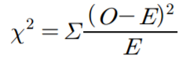](http://blog.naver.com/PostView.nhn?blogId=parksehoon1971&logNo=220984787036&parentCategoryNo=&categoryNo=30&viewDate=&isShowPopularPosts=false&from=postView)

여기에서 O는 관찰빈도(observed frequency)이고 E는 기대빈도(expected frequency)입니다.  카이제곱검정에서 중요한 것은 빈도(frequencies)를 사용한다는 점이다.  
자료가 빈도로 기록될 수 없거나 빈도로 전환될 수 없다면 카이제곱검정은 사용할 수 없다.

1. **연구방법 및 결과**

저희는 요인과 개인의 성별과 나이의 상관관계를 분석하기 위해 네이버 설문조사를 이용하여 데이터를 수집한 후 분석결과를 바탕으로 카이스퀘어검정을 실행해보았다.

그림과 같이 표본은 거의50:50으로 맞추어 통계분석을 진행하였다.

또한 회사별 통계와 스마트폰을 결정하는 요인을 설문조사하여 통계 분석을 진행하였다.

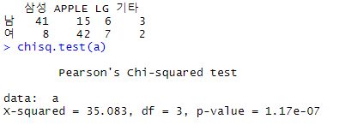

성별에 따른 회사 선호도를 카이제곱검정을 통해 분석해본 결과

p-value값이 0.05 미만으로 측정되었기 때문에 저희가 분석한 결과는

유의미 하다고 볼 수 있다.

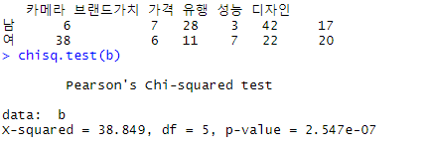

또한 성별에 따른 스마트폰 결정요인을 카이제곱검정으로 분석한 결과 p-value값이 0.05미만으로 나왔기 때문에 마찬가지로 분석결과는 유의미하다고 볼 수 있다.

1. **결론**

성별에 따른 회사 선호도를 분석하여 남성은 주로 삼성을 선호하고

여성은 주로 애플을 선호하는 결과를 도출해낼 수 있었다.

이런 결과를 바탕으로 삼성은 시대의 트랜드를 통한 마케팅과 깔끔한 디자인이 선택의 주요인이 되었고, 애플은 카메라필터와 젊은층들이 좋아할 만한 디자인이 주요인 되었다.

통계결과로 보았을 때 삼성은 여성층의 소비욕구를 충족할 만한 대책으로 딱딱한 디자인보다 개성있는 디자인을 개발함으로써 더 넓은 구매층을 확보할 수 있을 것 같다.

또한, 애플은 시스템과 외부인터넷 다운로드등을 유동적으로 사용할 수 있도록 개선해야 할 필요가있다. 그리고 시대에 따른 가격변동도 유동적으로 조정할 필요가 있다.

이를 병합하여 한국 스마트폰 수요시장에서 구매자층이 스마트폰을 구매할 때 선택의 요지가 더 다양해졌으면 좋겠다.

**5.참고문헌**

[1]<http://blog.naver.com/PostView.nhn?blogId=parksehoon1971&logNo=220984787036&parentCategoryNo=&categoryNo=30&viewDate=&isShowPopularPosts=false&from=postView>

[2]<https://cafe.naver.com/rlanguage>

[3] <http://www.dbpia.co.kr/journal/articleDetail?nodeId=NODE01769371&language=ko_KR>